高年级英语 备课组活动记录
活动时间 |  | 2023.3.3 | 主讲人 | 莫玉娟
活动主题 | 月竞赛总结&常规组内自查&集体备课(2)
活动地点 |  | 高办
参加人员 |  | 许佳宁、梁伊丽、莫玉娟、缪小燕、顾晓萱
活  动  内  容 |  | - 学习名师课堂教学：六下Unit5《A party》1-3课时  - 选课时，集体备课——Unit5《A party》Period 3Sound Culture&Cartoon time  - 单元分析  莫玉娟：本单元的话题是儿童节聚会，旨在让学生了解参加聚会要做的一些准备工作以及应注意的一些社交礼仪。本单元教学目标：能听说认读单词：clown, balloon, appear, begin以及短语Children’s Day, put on等；能听懂、会说、会用句型：What are you/we/ they going to bring to the party? What is he/she going to...? Are you/we/they going to...? Is he/she going to...?及相应的答句；能掌握字母组合ow的读音和简单的拼读规律并了解一些西方国家，参加派对需要注意的一些事宜。了解中西方文化差异。  - 本课时教学目标  顾晓萱：本课时教学目标是1.能熟练掌握一般将来时的各种句型，并能灵活运用2.能熟练朗读并表演卡通板块的对话3.能熟练掌握字母组合ow在单词中的发音4.能了解西方派对的习俗，以及中西聚会习俗的区别。  - 交流讨论  许佳宁：可以结合四年级下册的第六单元和五年级下册第八单元中的相关内容导入本单元话题。本单元呈现了be going to 结构的疑问句，我们可以用以旧带新的方式导入一般疑问句的教学。  梁伊丽：此外，还可以归纳总结已经学过的时态，如一般现在时，现在进行时和一般过去时，将他们和be going to 构成的将来时进行对比并设计综合性的操练活动，以强学生对不同时态的理解和运用。可以在课前准备一些关于聚会的图片和视频，在课上与学生分享，让她们感知聚会气氛。  Unit5 A party  主备人 缪小燕 课 时 第三课时 课型 新授  教学目标 - 能熟练掌握一般将来时的各种句型，并能灵活运用 - 能熟练朗读并表演卡通板块的对话 - 能熟练掌握字母组合ow在单词中的发音 - 能了解西方派对的习俗，以及中西聚会习俗的区别  教学重点、难点 - 能熟练掌握一般将来时的各种句型，并能灵活运用 - 能熟练朗读并表演卡通板块的对话 - 能熟练掌握字母组合ow在单词中的发音 - 能了解西方派对的习俗，以及中西聚会习俗的区别  教学准备 师：PPT,  教学过程 备注或修改  Step1 Free talk  - Greeting  - Shadow game:学话游戏。重复每一句话，语气语调都要一样。  你听到哪一个音在重复出现？引出/əʊ/. We have o /əʊ/. We have oa /əʊ/. We have ow /əʊ/.  Step2. Sound time  - Listen and say: Which /əʊ/ will we learn?引出ow /əʊ/, window, snow, know  - Listen again and catch the sentences.引出文本：  Look out of the window  At the lovely snow!  Does anybody know  Why we have snow?  - Can you answer the question with /əʊ/sound words?  T: Because it is cold, the water froze.  - Let’s try words:用自然拼读法学习ow的发音: sh +ow, sl + ow  Can you find some other words with ow/əʊ/?  - Try to read:  - Let’s try sentences你能用这些单词来组成一个完整的句子吗？  - Let’s try to read.《Slow The Boat》  - T 带领边读边讲解故事  - What ow/əʊ/ words are in the story? Find and read:  Own, rowboat, row, slow, blow, grow, crow, bow  - 再读故事，突出ow重读  - ow also has other sounds.  ow /аʊ/ : now, cow, brown, how town, clown, crown(皇冠)  Step3. Cartoon time  Do you know who is wearing the crown?引出Bobby  - Look and guess: Bobby was happy at first. But now Bobby is not happy. What happened to Bobby? 看图猜一猜Bobby不开心的原因。  - Let’s watch and find the reason: What makes the change?  P1. Bobby’s class is going to have a party.  P3. Bobby and Sam are going to put on a play.(Learn “Put on a play”)  Bobby wants to be the king.  P4. But in this story, the king is not going to wear clothes.  - Read more and finish the chart: What are they going to do at the party?  追问：To be the king in this play, Bobby is going to...(学生进行思考）  T: To be the king in this play, Bobby is not going to wear his clothes.  To be the king in this play, Bobby is going to wear his “new clothes”.  - Imagine and act out:  - Read with emotion  朗读课文，注意语气的使用。  - 总结：At parties, everybody is going to do his share(每个人都出力)...  Step4. Culture time  - How much do you know about western parties?  - Learn more about it  - Try to talk: I know we are going to...  - What about Chinese parties? Compare the differences  - 情感教育：Party culture, Eastern or Western. Difference or same. One thing is not going to change. All parties are about love and fun.  Step5. Homework.  - Search online to find more party codes.  - Read the story in cartoon time with proper emotion.  三、组内自查  莫玉娟：下面请梁伊丽说说这次组内自查的情况。  梁伊丽：就一个情况，要在我们的教案设计中体现作业设计，作业设计要先于教案设计。我是把我们的作业设计打出来，放在一个单元的前面的，之后根据实际进行修改。也可以分课时写进教案里，再作修改。  莫、缪、许、顾：好的。后续我们补上。  四、月竞赛总结  莫玉娟：最后请月竞赛前面的老师传授下经验。  顾晓萱：就是平时要讲究做题技巧：做前看，预设问题；做时，认真听；做完，及时讲评。  许佳宁：谢谢顾老师。  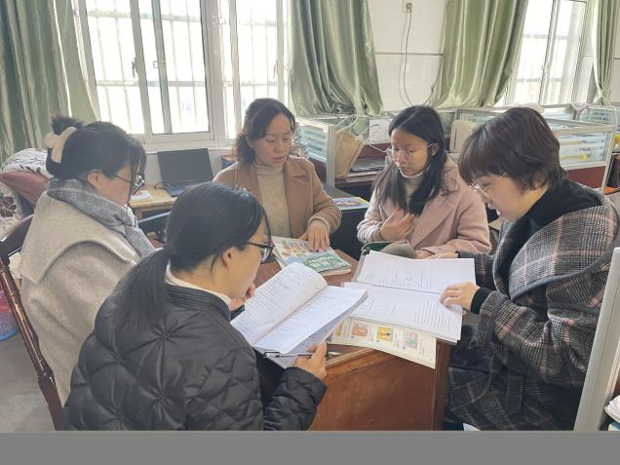

高年级英语 备课组作业设计记录
时间 | 2023.3.3 | 地点 | 高办 | 主持人 | 莫玉娟
内容 | 六下Unit2 Good habits |  |  | 记录人 | 莫玉娟
作业设计主要内容及过程：
拓展型作业
1、画一画文中人物Wang Bing and Liu Tao好习惯和坏习惯的思维导图
2、用第一人称I进行转述。
3、说一说自己的好习惯和坏习惯。
4、写一写朋友的习惯。

第一课时：
根据图片或关键词复述课文
选做：画一画文中人物Wang Bing and Liu Tao好习惯和坏习惯的思维导图

第二课时：
拓展作业：用第一人称I进行转述课文。
第三课时：
拓展作业：表演CT
第四课时：
拓展作业：说说并写写自己的好习惯和坏习惯。

综合型作业
第四课时：
综合型作业：写写好朋友的习惯。

